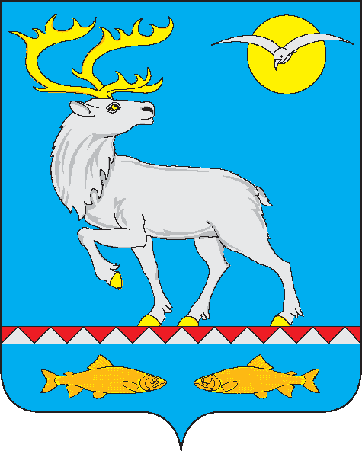
ПРОЕКТ

Анадырский муниципальный район

СОВЕТ ДЕПУТАТОВ
АНАДЫРСКОГО МУНИЦИПАЛЬНОГО РАЙОНА

РЕШЕНИЕ

(___ сессии ___ созыва)

от _____________20__ г. |  | № ______

Об утверждении индикаторов риска нарушения обязательных требований, используемые для определения необходимости проведения внеплановых проверок при осуществлении Администрации Анадырского муниципального района муниципального контроле в сфере благоустройства на территории Анадырского муниципального района

В соответствии с частью 9 статьи 23 Федерального закона от 31 июля 2020 года № 248-ФЗ «О государственном контроле (надзоре) и муниципальном контроле в Российской Федерации»,
Совет депутатов Анадырского муниципального района

РЕШИЛ:

- Утвердить индикаторы риска нарушения обязательных требований, используемые для определения необходимости проведения внеплановых проверок при осуществлении Администрации Анадырского муниципального района муниципального контроле в сфере благоустройства на территории Анадырского муниципального района, согласно Приложению к настоящему решению.
- Настоящее решение вступает в силу со дня его официального опубликования в газете «Крайний Север».
- Опубликовать настоящее решение в газете «Крайний Север» и разместить на официальном сайте Администрации Анадырского муниципального района.

Глава Анадырского
муниципального района С.Л. Савченко

Председатель
Совета депутатов Ю.А. Лапочкин

